LATCH ou Flip-Flop RS assíncrono

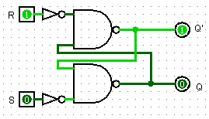 | A imagem representa um Flip-Flop com portas NAND  R significa RESET e S significa SET, ou seja, R Desliga a saída e S Liga a saída.

Símbolo | Tabela de verdade
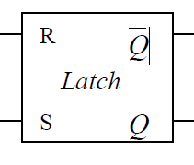 | R S Q Q’ Estado  0 0 Qa (Q anterior) Q’a (Q’ anterior) Memória  0 1 1 0 Set  1 0 0 1 Reset  1 1 0 0 Erro lógico

Completa o diagrama temporal
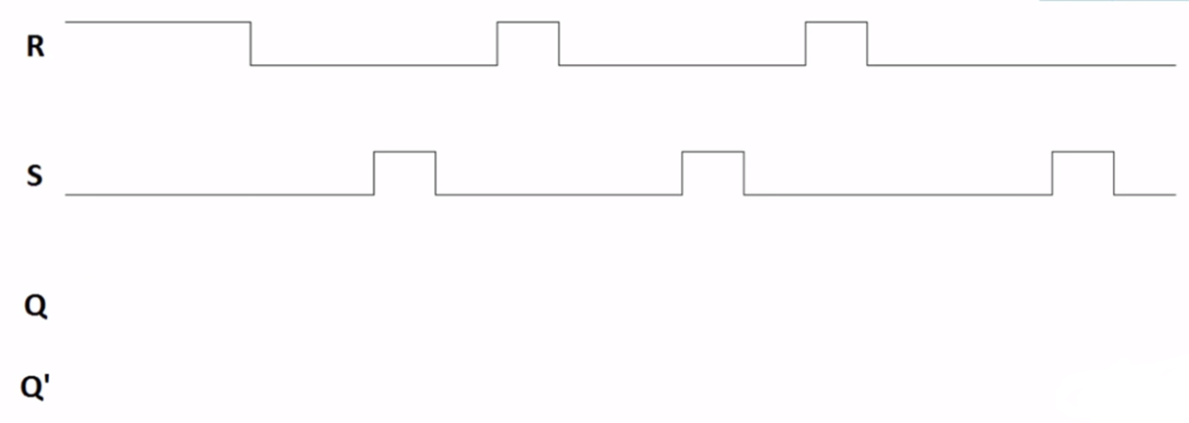

LATCH ou Flip-Flop RS síncrono

Circuito lógico | Descrição
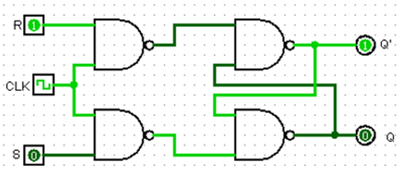 | A imagem representa um Flip-Flop com portas NAND  R significa RESET e S significa SET, ou seja, R Desliga a saída e S Liga a saída.  CLK significa Clock e permite habilitar ou desabilitar todo o circuito.  Este circuito entra em memória quando R=0 e S=0 ou quando CLK=0

Símbolo |  | Tabela de verdade
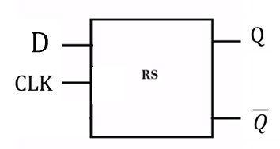 |  | Entradas Saídas Estado  CLK R S Q Q’  0 x x Qa Qa’ Mem.  1 0 0 Qa Qa’ Mem.  1 0 1 1 0 Set  1 1 0 0 1 Reset  1 1 1 Erro

Completa o diagrama temporal

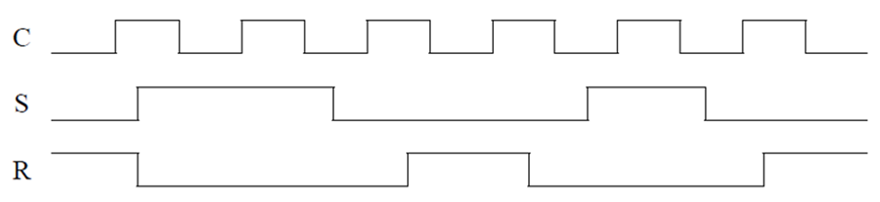

LATCH D síncrono

Circuito lógico | Descrição
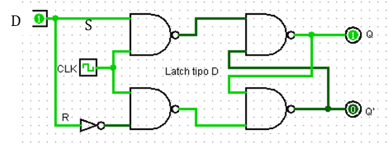 | A imagem representa um Latch tipo D com portas NAND  R significa RESET e S significa SET, ou seja, R Desliga a saída e S Liga a saída. D significa Dado ou data.  CLK significa Clock e permite habilitar ou desabilitar todo o circuito.  Este circuito entra em memória quando R=0 e S=0 ou quando CLK=0

Símbolo
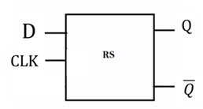 |  | Entradas Saídas Estado  CLK D Q Q’  0 X Qa Qa’ Mem.  1 0 0 1 Reset  1 1 1 0 Set

Completa o diagrama temporal

D
CLK
Q
Q’

Flip-Flop JK

Circuito lógico | Descrição
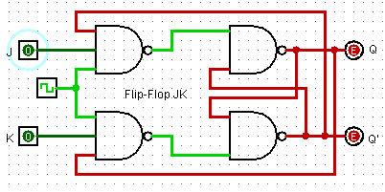 | A imagem representa um Flip-Flop do tipo JK com portas NAND  J significa SET e K significa RESET, ou seja, K Desliga a saída Q e J Liga a saída Q.
CLK significa Clock e permite habilitar ou desabilitar todo o circuito.
Este circuito entra em memória quando J=0 e K=0 ou quando CLK=0
Quando J=1 e K=1 o circuito entra em Toggle ou Inversão.

Símbolo |  | Tabela de verdade
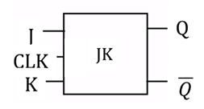 |  | Entradas Saídas Estado  CLK J K Q Q’  0 x x Qa Qa’ Mem.  1 0 0 Qa Qa’ Mem.  1 0 1 0 1 Reset  1 1 0 1 0 Set  1 1 1 Qa’ Qa Inversão toggle

Diagrama temporal
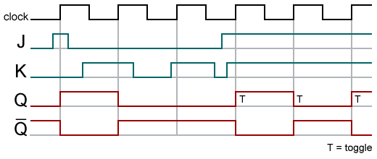
Completa o diagrama temporal

J | 1
K | 0
CLK | 1
Q | 1
Q’ | 0

Flip-Flop JK ms

Circuito lógico | Descrição
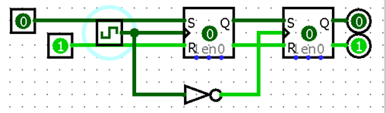 | A imagem representa um Flip-Flop do tipo JK MS (M= Master e S= Slave) com portas NAND  J significa SET e K significa RESET, ou seja, K Desliga a saída Q e J Liga a saída Q.
CLK significa Clock e permite habilitar o MASTER e Desabilitar o SLAVE ou Desabilitar o MASTER e Habilitar o Slave.
Este circuito entra em memória quando J=0 e K=0 ou quando CLK=0 ou CLK=1
Os FFjkMS funcionam na subida ou descida do Clok. Um FF que funciona pela borda de subida diz-se de transição positiva, um FF que funciona na borda de descida diz-se de transição negativa

Símbolo | Tabela de verdade
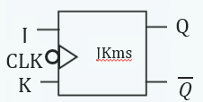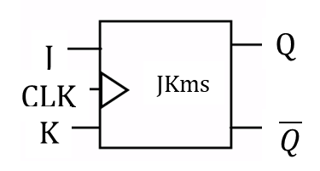 | Entradas Saídas Estado  CLK J K Q Q’  0/1 x x Qa Qa’ Mem.  ˄ 0 0 Qa Qa’ Mem.  ˄ 0 1 0 1 Reset  ˄ 1 0 1 0 Set  ˄ 1 1 Qa’ Qa Inversão toggle

Completa o diagrama temporal

J
K
CLK
Q
Q’

Flip-Flop JK ms, com base em FF rs. FINAL

Tabela de verdade e mapa de Karnaugh
Entradas Saídas  Posição J K Qa s r  0 0 0 0 0 1  1 0 0 1 1 0  2 0 1 0 0 1  3 0 1 1 0 1  4 1 0 0 1 0  5 1 0 1 1 0  6 1 1 0 1 0  7 1 1 1 0 1 | 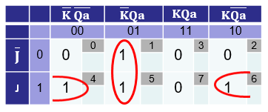
Expressões boleanas encontradas para S e R.
S=K’Qa+JQa’
R=S’

Completa o diagrama temporal

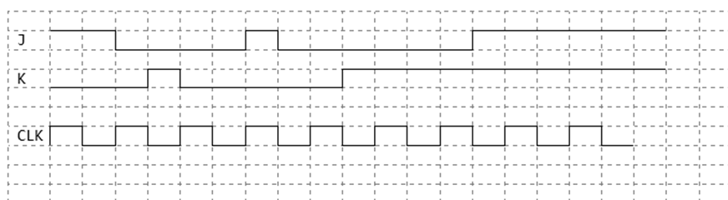
Completa o diagrama temporal
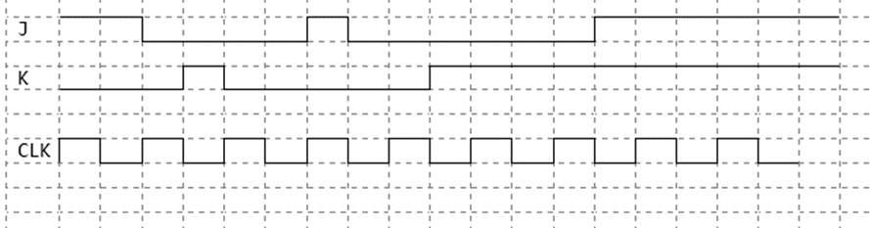

Flip-Flop JK ms, com base em (FF rs) com CLEAR PRESET (CLR PR)
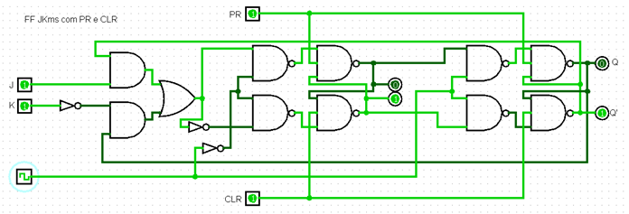
A imagem representa um Flip-Flop do tipo Flip-Flop JK ms, com base em (FF rs) com CLEAR PRESET (CLR PR) com portas NAND

Tabela de verdade
Entradas Saídas Estado  CLK J K PR’ CLR’ Q Q’  x x x 0 0 1 1 Erro  x x x 0 1 1 0 Set  x x x 1 0 0 1 Reset  0/1 x x 1 1 Qa Qa’ Mem.  ˄ 0 0 1 1 Qa Qa’ Mem.  ˄ 0 1 1 1 0 1 Reset  ˄ 1 0 1 1 1 0 Set  ˄ 1 1 1 1 Qa’ Qa Inversão toggle | Clear = CLR faz RESET ao circuito  Preset = PR faz SET ao circuito

Completa o diagrama temporal
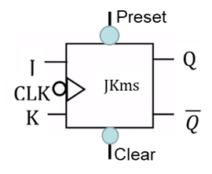 |  | 